Pouso Redondo/SC, 31 de maio de 2022.
À Sicredi Cooperação RS/SC

PROJETO: INCENTIVO AO ESPORTE E EDUCAÇÃO

INTRODUÇÃO:
“Se há uma questão unânime no Brasil é que o país precisa investir, e muito, em educação. Vivemos o avanço acelerado da era digital e os desafios que ela coloca para as sociedades, há que ter novas competências para navegar nesse novo mundo.
No Brasil ainda convivemos com questões antigas, que já deveriam ter sido enfrentadas e resolvidas no século 20. Mas se arrastam sem solução. Analfabetismo, analfabetismo funcional, péssima qualidade do ensino público, especialmente o básico, incertezas sobre o ensino médio, expansão acelerada e desequilíbrios no ensino superior.
O País corre o risco de aprofundar a desigualdade social imperante se não oferecer a todas as crianças e jovens uma educação de qualidade, que lhes dê igualdade de oportunidades na sociedade e para o exercício da cidadania.” (jornal.usp.br)
Levando em conta toda a precariedade do ensino público e a demora em conseguir recursos do estado a APP Escola de Educação Básica Prof Anair Margarida Voltolini desenvolveu o projeto “Incentivo ao esporte e educação” que busca adquirir material esportivo e material educacional, para proporcionar maior qualidade de ensino, tendo mais recursos para o professor administrar uma aula de qualidade com maior segurança e bem-estar no âmbito escolar.

OBJETIVO:
- Adquirir um Notebook Acer Aspire 5 Intel Core i5-10210U 8GB 256GB SSD W11 15,6” FHD IPS Prata A515-54-57CS– R$ 3.430,00 (frete grátis no site Americanas)
- Adquirir 256 metros quadrados de rede de proteção para quadra esportiva de areia – R$ 7,60 o metro quadrado total de R$ 1.945,60 (frete R$ 29,52)
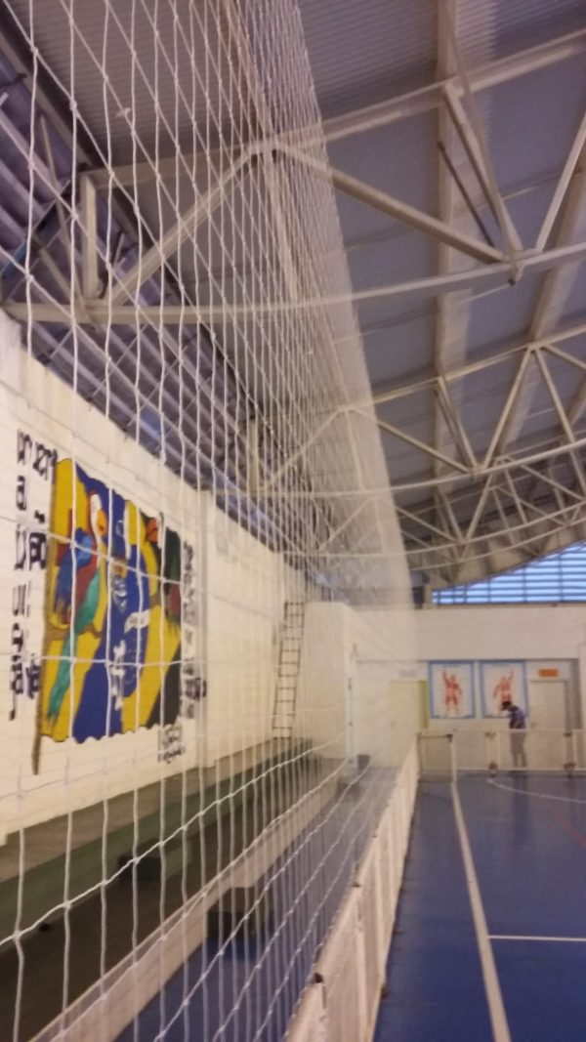

Valor total do objetivo: R$ 5.405,12
A data prevista para aquisição dos materiais será no segundo semestre de 2022, entre os meses de agosto e setembro deste ano.

JUSTIFICATIVA:
A escola de educação básica Prof Anair Margarida Voltolini é uma escola pertencente a rede estadual de ensino situada no município de Pouso Redondo/SC, atende hoje em torno de 890 alunos e possui 54 professores entre efetivos e contratados, os materiais que a Associação de Pais a Professores da escola pretende adquirir com os recursos do FUNDO SOCIAL irão beneficiar a todos os alunos e professores, o notebook sendo utilizado principalmente pelos professores na elaboração de projetos e pesquisas, projeção de imagens em sala de aula, vídeo aulas entre outras tantas utilidades que o equipamento pode trazer para a escola.
A rede de proteção é outro material importantíssimo, visto que a quadra de areia se encontra separa da rua (via de alta circulação de veículos) apenas por um muro não muito alto, sendo assim, quando as bolas ultrapassam a altura do muro os professores ou alunos precisam sair da sua aula para buscarem as bolas no pátio da escola ou mesmo na rua, buscando minimizar o desperdício de tempo em aula e principalmente visando a segurança de todos, esse material (rede de proteção) trará um grande benefício.

CONCLUSÃO:
Sabendo do interesse genuíno que a cooperativa de crédito SICREDI COOPERAÇÃO RS/SC tem pelos projetos sociais, educacionais, esportivos, culturais, entre outros, acreditamos que nosso projeto vem diretamente de encontro a esse objetivo, buscamos atender a escola em duas áreas distintas e que se completam que é benefício direto ao professor e ao aluno em sala de aula e um beneficio direto as aulas externas e na segurança de todos.
Desde já somos gratos pela oportunidade de participar desta seleção de projetos e esperamos que a escola possa ser beneficiada por uma parte deste recurso que trará tanto beneficio para nossa comunidade.

Atenciosamente,

MONALEE BRANCO MEURER
PRESIDENTE DA A.P.P. ESCOLA DE EDUCACAO BASICA PROF. ANAIR M. VOLTOLINI

